BIENVENUE CHEZ NOUS, SOLDAT PRESLEY !
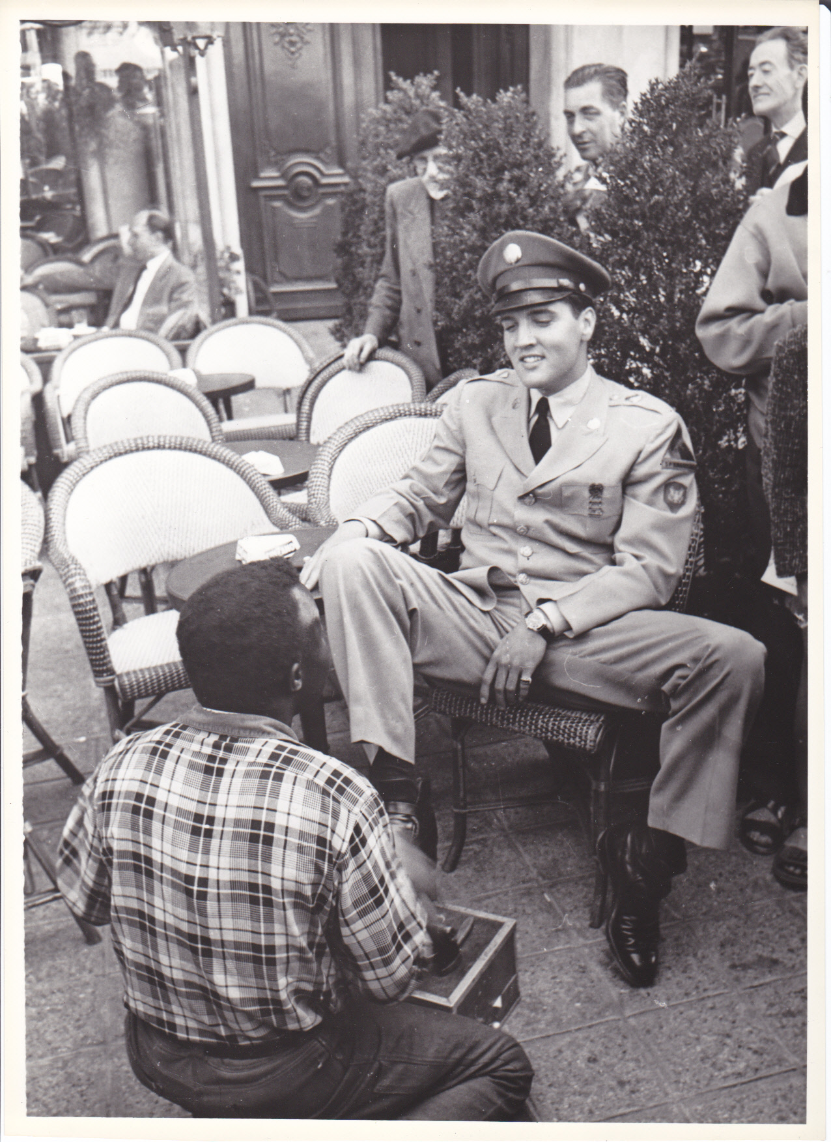
En aidant Jerry Osborne à préparer son livre sur ELVIS à l’armée (ELVIS LIKE ANY OTHER SOLDIERS) je me suis livré à quelques vérifications. Plus précisément sur les visites d’ELVIS à Paris.
Pour moi c’était clair, il était venu trois fois, c’est du moins ce qu’ELVIS lui-même m’avait dit lors de ma première rencontre dans sa loge le 12 août 1969 à Las Vegas. « Bonsoir, Bonsoir, c’est tout ce dont je me souviens du français » me dit-il, sachant que je venais de Paris. Ce que me confirma Charlie Hodge à plusieurs reprises. Mais le sujet faisait débat dans le monde ELVIS Anglos saxon. En effet dans pratiquement tous les ouvrages et articles en langue anglaise, sur l’évènement, il était fait mention d’une visite et peut être d’une deuxième, du bout des lèvres. Je peux comprendre que pour certains fans fidèles comme le sont les anglais, c’était difficile d’admettre qu’il vint trois fois chez nous et jamais à Londres. D’accord, mais ce n’est pas une raison pour travestir la vérité.
La première permission passée à Paris, en juin 1959, du 16 au 28, était bien documentée, par la presse et même la télévision, un extrait fut diffusé par l’ORTF. Dans les années 60 j’ai même acheté un petit bobineau en 16 M/M à la télévision française. Une autre visite, celle de janvier 1960 était elle aussi indiscutable, car la soirée dans la loge de Line Renaud, où ELVIS chanta avec le GOLDEN GATE QUARTET a été relatée très souvent par Line elle-même, ainsi que tout récemment par Clyde Wright, 82 ans, l’unique survivant du groupe d’époque, interviewé sur FR2. Mais qu’en était-il de cette mystérieuse deuxième visite ? En plus de la parole d’ELVIS et de Charlie une preuve plus tangible était nécessaire. Nous avons donc demandé à Graceland de vérifier dans leurs archives, s’il n’existait pas un « document » à ce sujet. La réponse arriva rapidement, avec une photocopie de la facture de l’hôtel Prince De Galles pour les nuits des 3 – 4 et 5 juillet 1959. La preuve était faite !
ELVIS était resté si enchanté par son premier séjour à Paris, du 16 au 28 juin 1959 , qu’à peine rentré à la caserne, il se débrouilla pour avoir une autre permission, le weekend suivant, début juillet. ELVIS avait exprimé le désir de rencontrer Brigitte Bardot, qu’il admirait beaucoup. A cette époque Bardot était une vedette mondiale, très populaire en Amérique. Il avait d’ailleurs son poster dans sa cantine à la caserne. Hélas ce ne fut pas possible, en cette période, Brigitte, mariée à Jacques Charrier, donnait naissance à son fils.
Notre capitale lui trottait dans la tête. C’est 6 mois plus tard, en janvier 1960, qu’il joignait l’utile à l’agréable, en effectuant, du 12 au 18 janvier sa troisième visite. ELVIS commençait à s’intéresser à un nouveau sport, le Karaté. Jurgen Seydel, son professeur allemand lui indiqua que le grand maître japonais Murakami Tetsuji enseignait à Paris. C’est donc chez nous qu’ELVIS reçut sa première ceinture. Incroyable non ? Le voyage fut épique, en effet ayant manqué le train de peu, ELVIS demanda à un taxi de le rejoindre peu après la frontière française…. Il arriva en compagnie de Jurgen, Charlie Hodge, Lamar Fike, Joe Esposito et Cliff Gleaves, un vieux copain de Memphis qu’il fit venir exprès par avion des USA. Cliff me raconta l’histoire surréaliste pour lui, car en plus de venir à Paris pour la première fois, il avait voyagé assis à coté de James Stewart dans l’avion.
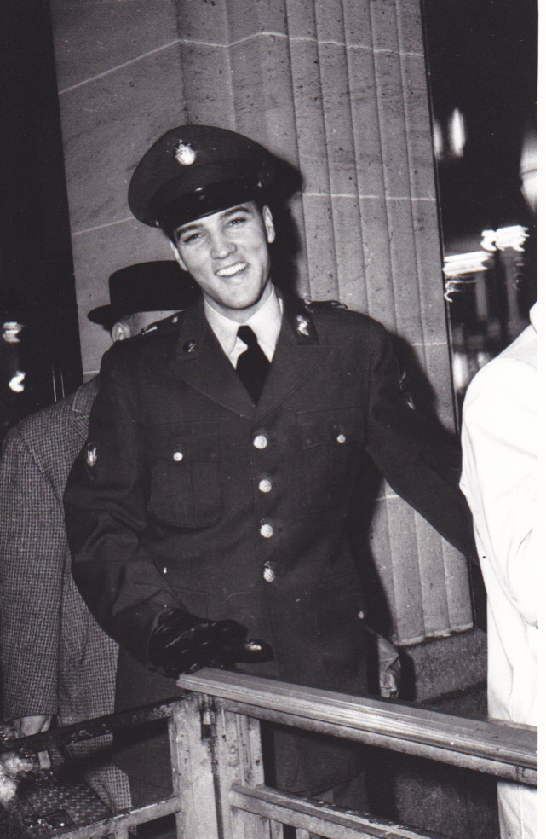
Un soir, au Lido, un de ses lieux préférés, après le départ des derniers clients, ELVIS se mit au piano et fit un mini récital pour le personnel !!!!
Cette dernière semaine passée à Paris passa très vite, il fallait rentrer à la base, où il allait être promu sergent. C’est drôle de voir les photos d’ELVIS, en uniforme d’hiver à la Gare de l’Est attendant son train.
Au total ELVIS passa 23 jours à Paris, donna une conférence de presse, prit des leçons de Karaté, et chanta deux fois pour son plaisir, quel beau bilan.
En dehors de l’Allemagne, par obligation de faire son devoir, c’est en France qu’il passa le plus de temps à l’étranger.

